Merjetek nagyban gondolkodni!
Pitch-versennyel zárult a Magyar Nemzeti Bank támogatásával, három egyetem hallgatói számára szervezett, startup vállalkozás és innováció menedzsment témájú cross-university program.
Az idei őszi félév nagy újdonsága, hogy a BME Gazdaság-és Társadalomtudományi Karát (GTK) évek óta támogató Magyar Nemzeti Bank (MNB) kezdeményezésére a Startup menedzsment tantárgyat további két egyetem - a Budapesti Metropolitan Egyetem (METU) és az Neumann János Egyetem (NJE) - hallgatói is felvehették hivatalosan. Az így kialakított cross-university kurzus célkitűzése az volt, hogy a három egyetem eltérő kultúrájú, gondolkodású és tárgyi tudású hagatói minél sokszínűbb, minél ütőképesebb, vegyes összetételű csapatokat hozzanak létre.
A szeptemberben alapított 15 csapat tagjai együtt maradtak, végig dolgozták a félévet, és a félévzáró órán bemutatták a pitch-eiket, amelyekkel kapcsolatban az oktatói csapat elvárása a szokásos befektetői pitch kötelező elemei mellett az volt, hogy derüljön az is ki, hogy a validáló piackutatás milyen és mekkora mértékű változást generált az eredeti ötletben. Néhány csapatnál az ún. "pivot" akkora volt, hogy az eredeti nevet is lecserélték azért, hogy az is az újra hangolt irányt tükrözze.
A tárgyat sikeresen teljesítő hallgatók ösztöndíjra pályázhattak, amit a tárgy oktatását támogató MNB Hungarian Innovation Hub (HIH) program finanszírozott. A METU és az NJE 20 diákja mellett 43 BME-s hallgató teljesítette a feltételeket, azaz a félév folyamán részt vett két egésznapos szakmai rendezvényen, valamint hétről-hétre érdemi munkát végzett a gyakorlati órákon. A Hungarian Innovation Hub annak érdekében, hogy a magyar startup ökoszisztéma életében ez az oktatási kísérlet kellő figyelmet kapjon és megfelelő szakmai súlyt képviseljen, a félév zárásaként egésznapos pitch-versenyt szervezett december 15-én, az MNB Krisztina körúti székházában.
A zsűri a becsültnél rövidebb idő alatt hozta meg a döntést. Balázs Gergely, a Vespucci kockázati alap befektetési szakértője általános, átfogó értékelésként nemzetközi léptékű gondolkodásra és nagyobb bátorságra bíztatta a csapatokat, egyben felhívta a figyelmüket arra, hogy a befektetőket legjobban a számok és adatok érdeklik, amikből sokszor kevesebbet mondtak a versenyzők, mint kellett volna.
A díjakat Sajtos Péter adta át az MNB-t képviselve.
Az első díjat a Noted csapata szerezte meg. Megoldásuk arra problémára reagál, amit sok egyetemi hallgató él át a vizsgaidőszakokban: az elérhető prezentációk és kivonatos jegyezetek nem elégségesek a tanuláshoz. Ez az AI alapú megoldás egyrészt összegyűjti az oktatói slide-ok és diák, valamint a jegyzetek tartalmai alapján a szükséges magyarázó szövegeket, másrészt a hatékony tanulás érdekében saját, testre szabott jegyzeteket és próbavizsgákat generál a felhasználók számára. Az így létrehozott tartalmakat a Noted-közösség tagjai meg is oszthatják egymás között.
A második helyezett a hídmonitorozási megoldást fejlesztő BridgeAID csapata lett. A hidakra kihelyezett szenzoroktól érkező adatokat egy saját fejlesztésű algoritmussal elemzik, amelyből a korábbinál pontosabb módon lehet következtetni az áthaladó forgalomra, az egyes járművek paramétereire és a híd állapotára. Ez az innovatív rendszer a közútkezelő cégek és a szabályozó és felügyelő hatóságok számára jelent nagy segítséget, nem csak Magyarországon, hiszen csak az EU tagországaiban több tízezer közúti és vasúti híd van.
Harmadik díjat kapott a SphereMotion, akik fejlesztésükkel automatizált módon képesek valós idejű animációkat készíteni élő zene, akár egy kisebb költségvetésű klubkoncert mellé is.
A három kiemelten díjazott csapat - amelyek sorait 8 BME-érintettségű csapattag erősíti -, a sikeres termékfejlesztés és piacra lépés érdekében további 1 év inkubációt kap, amit az MNB HIH és a BME U[S]3 közösen biztosít számukra.
Az eseményt támogató Future Founders Club inkubációs különdíját a Fraudshield kapta, akik szoftveres csalásmegelőző megoldásukkal az adathalászatra és átverésre szakosodott darkwebes címeket szűrik ki a hétköznapi online vásárlások és fizetési folyamatok közül.
A programban résztvevő 11 további csapat:
Inteltee: Mesterséges intelligenciával felvértezett otthoni golftanító rendszer.
Issues: Közös használatú vagy nagyobb embertömeg által használt épületek esetében a helyszínen naponta megfordulók észlelik leggyorsabban a legtöbb meghibásodást. Az Issues ezeket az információkat gyűjti össze és juttatja el az üzemeltetőknek.
Cutlery (Ex Ecobite): A csapat a környezetszennyező műanyag és a kellemetlen érzetű fa evőeszközök leváltására ehető evőeszközöket készít, jelenleg elsősorban cukrászati termékek és fagylaltfélék fogyasztásához.
Lolca - Long Life Care Assistant (Ex Zsebszűrő): Prevenciós egészségügyi szűrőrendszer, amely sajátos motiválási és jutalmazási rendszerével arra hangolja a felhasználókat, hogy rendszeres szűrésekkel előzzék meg a betegségek kialakulását.
CoinWise: Pénzügyi tudatosság nevelését megcélzó online társasjáték.
Botanica: Olyan - városi környezetben eddig nem vagy csak nagy nehézégekkel nevelhető - növények beltéri és földalatti termesztésével foglalkoznak, mint a wasabi.
ReShare: A legtöbbünk környezetében fellelhető, ki nem használt tárgyak bérbe adását és vevését biztosító rendszer.
TechPresso: Robotizált látványkávézó-lánc, ahol akár elő is rendelhetjük a kávénkat, hogy ezzel időt spóroljunk meg.
VendoGum: Rágógumi, cukor és egyéb darabos áruk automatákon keresztüli árusítása a fenntarthatóság és környezeti ártalmak csökkentése érdekében.
Robolve: Megoldásukkal rengeteg KKV folyamatait lehet részben vagy egészében automatizálni.
BI Integration Hungary: AI alapú, automatizált adatelemző és kimutatáskészítő platform.
Az IVIM és a ráépülő Startup menedzsment tantárgy oktatása természetesen a szokásos formában folyik tovább BME-s hallgatókkal a tavaszi félévben, de az első cross-university kurzus tapasztalatai alapján a 2024-2025-ös tanév őszi félévében – felhasználva a most szerzett tapasztalatokat – ismét a 3 egyetem hallgatói hozhatnak létre a Z épület 10. emeletén vegyes csapatokat. A tervezett változások elsősorban az egynapos bootcamp események programját és struktúráját érintik, de a szervezők úgy nyilatkoztak, hogy az értékes díjakat osztó pitch-versenyt jövő decemberben biztosan ismét ugyanúgy megrendezik.
A cross-university program középtávú céljai közé tartozik, hogy az MNB HIH és a BME U[S]3 ún. „train-the-trainer” programokat szervezve átfogó tananyagot fejleszt, és arra építve egyetemi oktatókat képez ki arra, hogy a saját intézményeikben is képesek legyenek az IVIM és a Startup menedzsment tantárgyakhoz hasonló elméleti, és workshop-folyam jellegű, gyakorlati képzéseket tartani. Mivel a külföldi vendégek visszajelzései alapján a BME ezirányú képzései tartalmilag és módszertanukban a nemzetközi összehasonlításban is összevethetőek a nagynevű intézmények kurzusaival, hosszabb távon az MNB HIH és a három egyetem közös műhelyében, a BME szakmai vezetésével, a saját fejlesztésű tananyagokból interaktív startup távoktatási platform készül majd külföldi hallgatók számára.
A zsűri tagjaiTunya Irkad (az 500 Emerging Europe kockázati alap partnere), Sajtos Péter (az MNB digitalizációért felelős vezetője), Gyarmati József (Brancs, Future Founders Club és Startup Maffia), Balázs Gergely (a Vespucci Partners kockázati tőkealap befektetési menedzsere). A Műegyetemet Dudás Ágnes, a BME FIEK iparjogvédelmi vezetője, a BME U[S]3 egyik alapítója képviselte.
Startup menedzsment a tantervbenA Gazdaság-és Társadalomtudományi Kar (GTK) Menedzsment és Vállalkozásgazdaságtan Tanszék (MVT) által oktatott Innovativ vállalkozások indítása és működtetése (IVIM) elméleti tantárgy kísérő, gyakorlati órája - amit a tanszék a FIEK BME U[S]3 csoportjával együttműködve oktat - a Startup menedzsment, ahol a jelentkező hallgatók a félév elején kigondolt saját vállalkozási ötleteik köré 4-5 fős teameket szerveznek, majd hétről hétre, csapatban tevékenykedve dolgozzák ki az üzleti koncepciót, felderítik a vállalkozás piacát, és valódi kvalitatív piackutatási módszereket alkalmazva validálják, hogy ötletük létező problémára ad-e működő, bevételt termelni képes megoldást.Az általános vállalkozói és startup ismeretek elsajátítása mellett a tárgy oktatóinak az is céljuk, hogy a félévet teljesítő minden hallgató szert tegyen egy olyan "színpadi rutinra", amivel bármilyen tervezett vagy ad hoc szituációban be tudja mutatni a rendelkezésére álló időn belül akár magyarul, akár angol nyelven a csapata kidolgozott vállalkozási koncepcióját.
Sajtókapcsolat:
- Kommunikációs Igazgatóság
- +36 1 463 2250
- kommunikacio@bme.hu
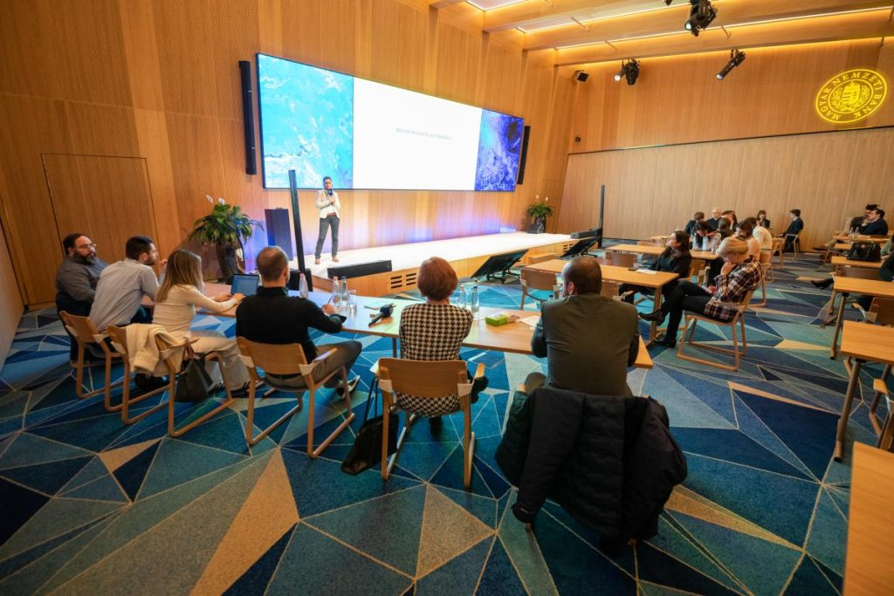 | © Fotó: Kiss Viktor, MNB
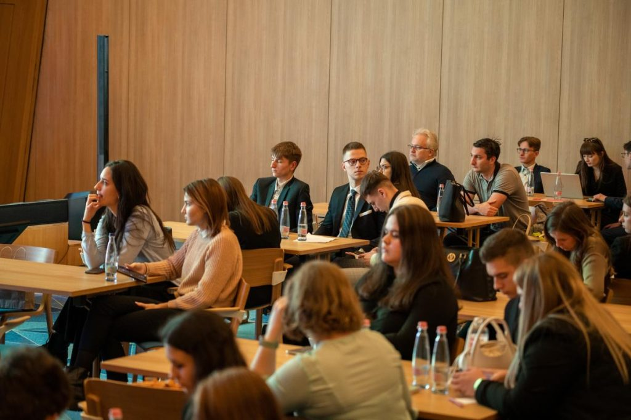 | © Fotó: Kiss Viktor, MNB
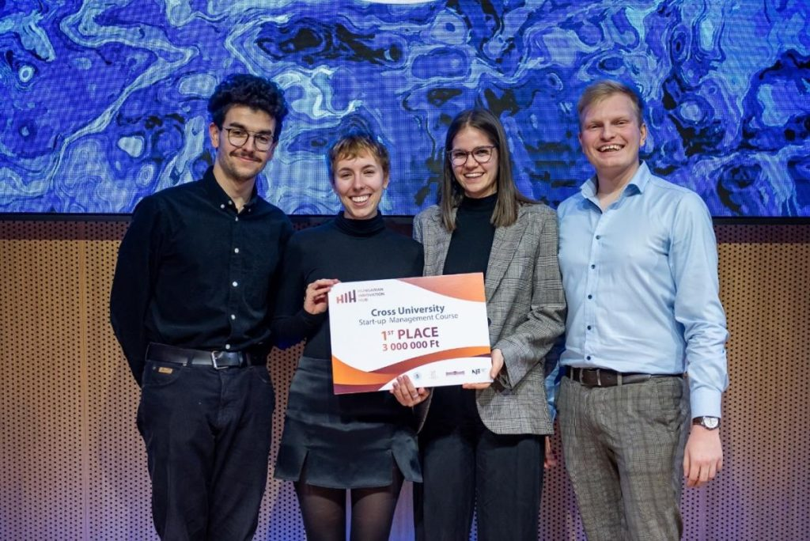 | © Fotó: Kiss Viktor, MNB
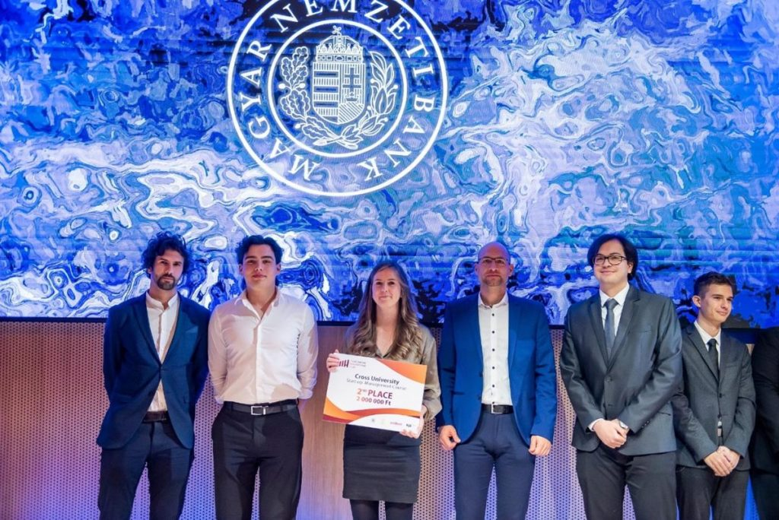 | © Fotó: Kiss Viktor, MNB
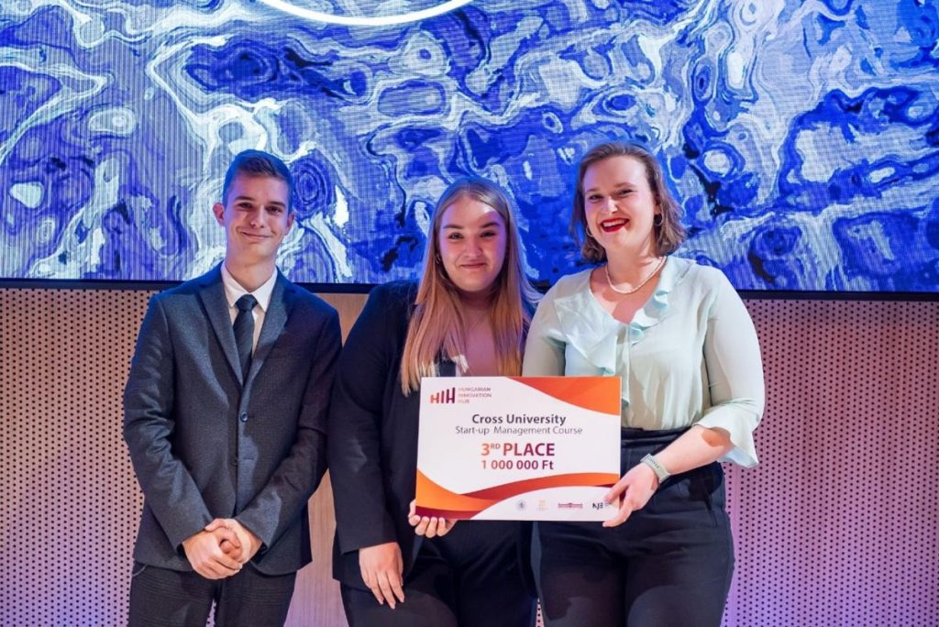 | © Fotó: Kiss Viktor, MNB
Eredeti tartalom: Budapesti Műszaki és Gazdaságtudományi Egyetem
Továbbította: Helló Sajtó! Üzleti Sajtószolgálat
Ez a sajtóközlemény a következő linken érhető el:

